國立台東高級中學 | 九十六學年度  第一學期 | 第二次期中考 | 高三物理科試卷
 | 畫答案卡：□是■否 適用班級：311 |  |  | 班別： 座號：  姓名：

1.因為光具有下列之中的若干性質，故可將光視為波動，其中哪一項不是光的波動性質？
繞射現象 折射現象 干涉作用 光電效應
2.三個平面鏡兩兩互相垂直放置，最多可以看見幾個像？
8 7 6 3
在一小燈泡和屏幕之間放一物體，當物體在燈泡與屏幕之連線上向屏幕移近時，則
影漸大 影漸小
影大小不變 無法判斷
4.兩平面鏡夾角成幾度時，可使任何方向之入射光與射出之光平行？ (Ａ) 30 (Ｂ) 45 (Ｃ) 60 (Ｄ) 75 (Ｅ) 90。
5.如圖所示， 光射入兩相交平面鏡間，最後射出者為 ，已知∠COB＝40°，則兩面鏡之交角為 (Ａ) 40° (Ｂ) 50° (Ｃ) 60° (Ｄ) 70° (Ｅ) 80°。
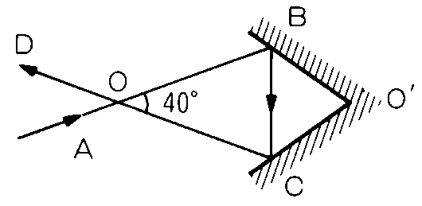
6.光線照射在下列各物表面上時，何者不遵守反射定律？(甲)平面鏡；(乙)水面；(丙)球面鏡；(丁)毛玻璃；(戊)粗糙桌面；(己)砂紙 (Ａ)(甲)(乙)(丙) (Ｂ)(乙)(丁)(戊)(己) (Ｃ)(戊)(己) (Ｄ)無不遵守反射定律者。
7.兩平行面鏡 A、B，鏡面相對相距 30 cm 放置，一物立於兩鏡間距 A 鏡 10 cm 處，其在 A 鏡後第三個像到 A 鏡面之距離為 (Ａ) 15 cm (Ｂ) 30 cm (Ｃ) 45 cm (Ｄ) 70 cm (Ｅ) 90 cm。
8.光槓桿原理：若入射光線方向不變，當平面鏡轉動θ角時，則反射光線轉動 角。
9.作圖題
A
O
畫出反射光OB
若入射角為30度，角AOB為
若鏡面順時針旋轉10度，角AOB為
10.某甲身高182公分，眼高176公分，某乙身高170公分眼高166公分，
(1)甲單獨使用一面鏡子且能見到全身之像，此平面鏡至少應長多少公分
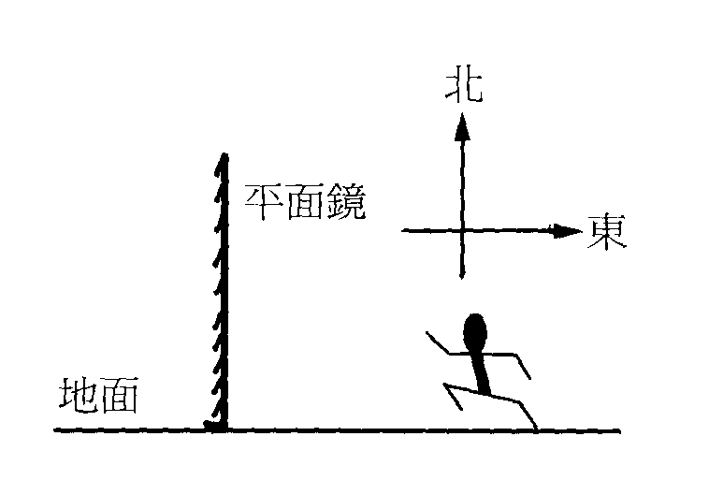
(2)兩人同處一室，欲購一平面鏡，兩人皆能見到全身之像，則此平面鏡至少應長多少公分？
(3)承上題，鏡下緣離地高度為何？
11.如右圖所示，一人立於平面鏡的東邊，在下列各種
情況中，求鏡中的人像相對人的速度為何？
(1)若人以2m/s的速率向西運動
(2)若人以2m/s的速率向北運動
12.在直立平面鏡前一公尺處，站有一眼睛高1.5公尺的人，從鏡中恰可看到人後4公尺處之4.5公尺高的樹，滿映鏡中，則 平面鏡中上緣高度離地面若干公尺？
13.如下圖(A)，任一平行於主軸的光線入射至拋物面鏡(凹面)，其反射光線必定通過拋物線的 。
如下圖(B)，若將點光源置於拋物面鏡的焦點，則經由鏡面反射的光線必定 主軸。
如下圖(C)，任一平行於主軸的光線入射至拋物面鏡(凸面)，其反射光線的延長線必會聚於鏡後主軸上 的一點，稱為 焦點。
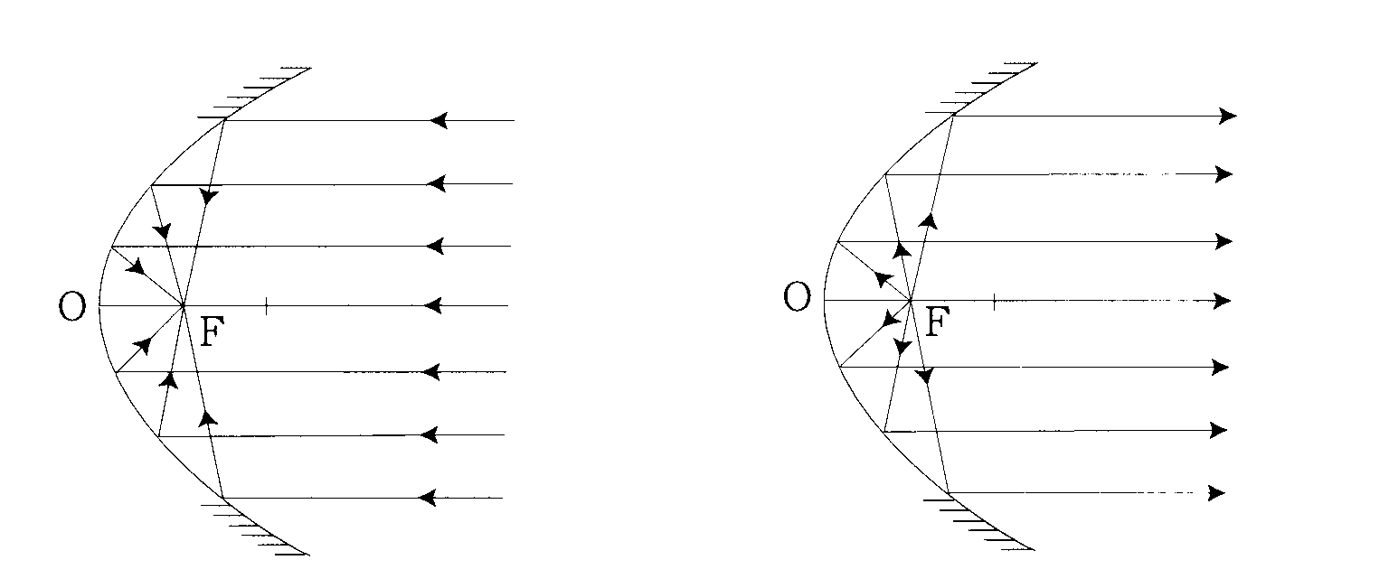
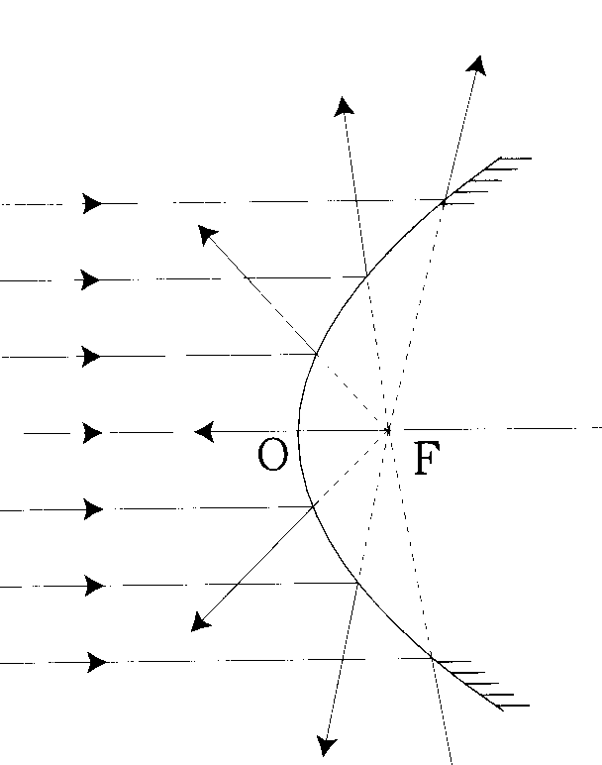

(A) (B) (C)

反射式天文望遠鏡是圖 的應用
探照燈是圖 的應用
碟形天線是圖 的應用

14.凹面鏡前120公分處置一光屏，於兩者間置一物體，使物於光屏上成5倍大之像，求：
(1)物與凹面鏡之距離?
(2)凹面鏡之焦距?
(3)凹面鏡之曲率半徑?
15.某燭燄之像位於凹面鏡中心前30公分處，若燄高10公分，其像高5公分，則
(1)像距
(2)此鏡之焦距為何?

國立台東高級中學 |  | 九十六學年度  第一學期 |  | 第二次期中考 |  | 高三物理科答案卷
 |  | 畫答案卡：□是■否 適用班級：311 |  |  |  |  |  | 班別： 座號：  姓名：
D | B |  | B |  | E |  | D |  | D |  | D
2θ | 請畫在下方 |  | 60 |  | 80 |  | 91 |  | 96 |  | 83
4 | 0 |  | 2 |  | 焦點 |  | 平行 |  | 虛 |  | A
B | A |  | 24 |  | 20 |  | 40 |  | 60 |  | 20

A
O

